Správa Krkonošského národního parku Dobrovského 3. 543 01 Vrch abí

IČ OOOWS6 DIČ C20Ů088455

Bankovní spojeni

Id i*420) 4994W- lit. fo* 1*420) 409 4*72* 0%

cmiť.l poda1c-!ň»5íkm:n)ó7. www fcwapr/

Dodavatel

Wa Pohořje

I rancotova coa!?i *7*

Slovonj Gradoc 2380

IČ 37178920

Objednávka *i* OBJDEU-30-114/2024 Dodací adresa: •' u*»i* khnapí*

Předmět objednávky:

V ráma projektu "Rozvoj pracovníků Správy KRNAP pro potřeby vzdělávání veřejnosti" ot.ednáváme ubytování s polopenzi pro 16 pracovníků Správy KRNAP při mobilitě ve Slovinsku (Slovenj Gradec) ve dnoch od 22 - 24,5.2024. číslo 2023-1-CZ01-KA121 -ADU- 0001311178

Datum plnění od: 22.5.2024 Datum plnění do: 24.5.2024

*Předběžná* cena: 3 000.00 EUR bez DPH

Příjemce (útvar): odd péče o lesní ekosystémy Kontaktní osoba:

**Přikazce operace: . Datum a podpis..**

*n%\** x *h*

**Správce *roxpottu:* Khol Luděk** Datum **a podpis:.... T .......**

**Objednávka *je* vyhotovena *2x* - 1x pro odběratele, 1x pro dodavatele.**

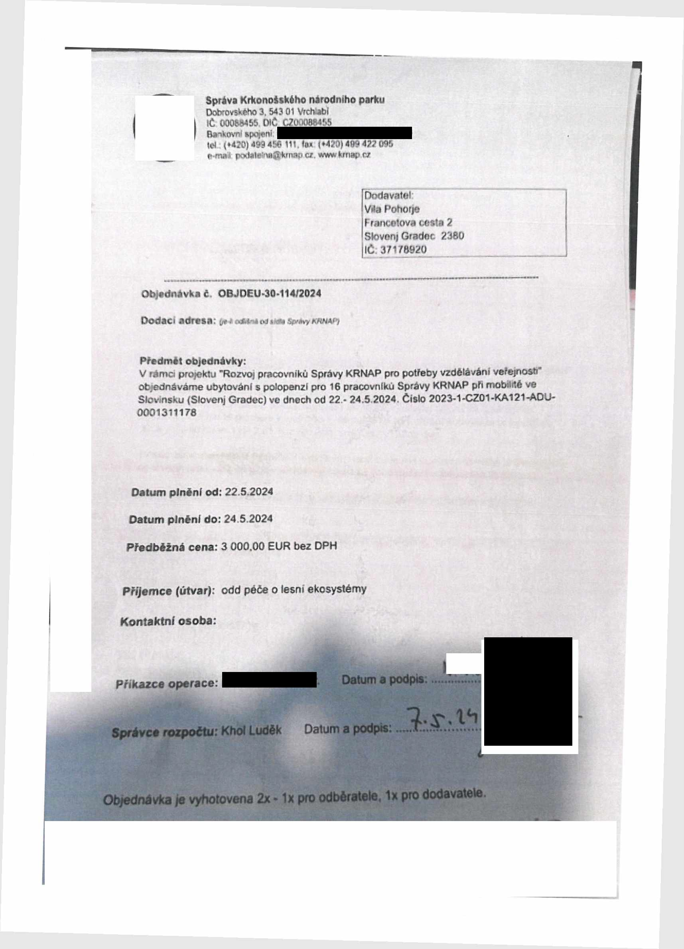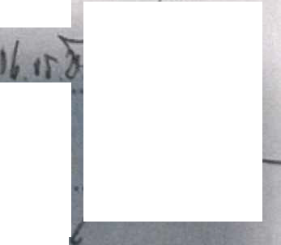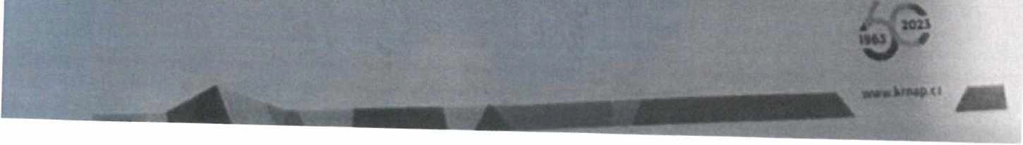

**I**

Správa Krkono&ského národního parku

Dobrovského 3. M3 01 Vrthubi

IČ 0008MS5. DIČ CZOOON45S

Bankovní kiejtwv

loi (*4?0) 498 486 111, ta* (*4?0) 4011 477 b9*«

rm»*l *U* Ww»krr*«f»c/

**Na faktum uvedla výáe uvedené élalo objednávky Jtoak n« - Elektronická Inktury zasílejte no adresu fakttiryft>krnap.cz**

**Spacihkaca pfedmétu objednávky**

*e*

V pftpadé že txide dodavatel v prodleni »terminem plnénl, zavazuje so uhradit objednateli smluvní pokutu vři výA< 0.05 % z ceny plnénl za každý den prodleni. Tím vSak jeho povinnost plnit ve sjednaném rozsahu není dotčena Dobu pinéni jo možné upravit dohodou smluvních stran, pokud nastanou okolnosti vylučující plnénl ve sjednaném

!r *,»».i* V připadl'' prodleni kupujícího s placením faktury uhradí kupující prodávajícímu smluvní pokutu ve vyái 0.05 % z nezaplacené částky každý den

*Po\** ud duoo dodavatel v prodlení s plnénim nebo bude mlt opakované vody. je objednatel

*oprávněn* odstoupit od této objednávky ihned ke dni doručení odstoupení dodavateli

*Změny této objednávky mohou být* pouzo písemné odsouhlasená obéma stranami.

*Dodavatel* souhlasí **se** zveřejněním této objednávky v registru smluv, je-li vySo objednávky vyáíi néi 50 tisíc Kč ***bez*** DPH.

V ......*7,£,&Zh*..........

**Souhlasím. Za dodavatele Via *Pohorje***

***Franceiova* cesta *2***

***Slovenj Graóec 2380***

***1C 37178920***

***Jméno a phjmeni***

***Podpis***

